Razítko pracoviště

Informovaný souhlas pacienta/zákonného zástupce pacienta

s poskytnutím zdravotních služeb (zdravotních výkonů)

Příjmení:
Jméno:
RČ pacienta:

1. Název zdravotního výkonu:
- Založení střevního vývodu (stomie) u Hirschsprungovy choroby s postižením konečníku a esovité kličky.

2. Diagnóza, která vede k provedení zdravotního výkonu:
- Hirschsprungova choroba (vrozené chybění nervových buněk ve střevní stěně v konečníku a části esovité kličky tlustého střeva).

3. Informace o potřebném zdravotním výkonu, včetně údaje o jeho účelu, povaze, předpokládaném prospěchu a následcích:
Založením stomie nad úsekem tlustého střeva bez nervových buněk se dočasně zajistí dostatečný odchod stolice mimo řitní otvor, protože úsek střeva bez nervových buněk je trvale stažen a tím brání normálnímu postupu stolice do konečníku a jejímu přirozenému vyprázdnění řitním otvorem.V celkové anestézii se otevře dutina břišní v levém podbřišku nebo ve střední čáře kolem pupku (následkem je jizva v levém podbřišku nebo jizva ve střední čáře kolem pupku). Do operační rány se vytáhne tlusté střevo a odeberou se vzorky z jeho stěny k vyšetření (biopsii) na přítomnost nervových buněk. Stomie se založí v místě s dostatečným počtem nervových buněk ve stěně střeva. Část tlustého střeva bez nervových buněk se odstraní k vrcholu konečníku, který se slepě zašije. Pacient dostane močovou cévku, nasogastrickou sondu (hadičku, která je zavedena nosem do žaludku a odvádí žaludeční obsah), preventivní dávku antibiotika, případně se mu zavede centrální žilní katétr (hadička k dočasné nitrožilní výživě a podávání léků bez nutnosti opakovaného napichování žíly).
.

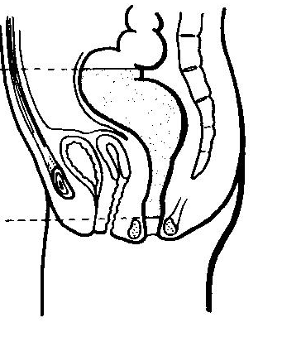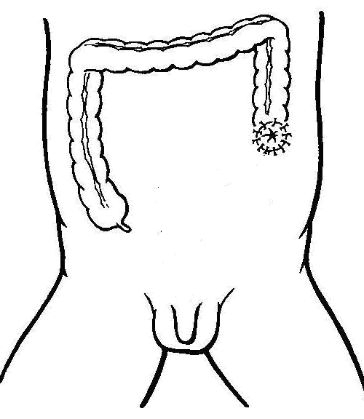

4. Rizika zdravotního výkonu:
- Zejména krvácení a infekce v místě operace, poranění střeva, srůsty v dutině břišní, porucha prokrvení střevního vývodu s jeho následným jizvením, zúžením a vnořením s nutností nového vyvedení stomie, výhřez vyvedeného konce střeva.

5. Alternativy zdravotního výkonu:
- Nejsou žádná alternativní řešení.

6. Údaje o možném omezení v obvyklém způsobu života a v pracovní schopnosti po provedení příslušného zdravotního výkonu, lze-li takové omezení předpokládat; v případě možné nebo očekávané změny zdravotního stavu též údaje o změnách zdravotní způsobilosti:
- V rámci péče o pacienta se střevním vývodem (větší hygiena okolí stomie, častější péče o stomii než o konečník, dietní režim na úpravu stolice).

Předpokládaná doba hospitalizace:
- 10 dní

Předpokládaná doba trvání pracovní neschopnosti (předpokládaná doba, po kterou pacient nebude schopen vykonávat své studium):
- Stomie je založena ihned po stanovení diagnózy a ruší se při definitivní operaci. Definitivní operace (kolorektoplastika) se provádí zpravidla do 6 měsíců od založení stomie.

Předpokládaná omezení v běžném způsobu života:
- V rámci péče o pacienta se střevním vývodem (větší hygiena okolí stomie, častější péče o stomii než o konečník, dietní režim na úpravu stolice).
.

Předpokládané změny zdravotní způsobilosti:
- Nepředpokládáme změny zdravotní způsobilosti.

7. Údaje o léčebném režimu a preventivních opatřeních, která jsou vhodná, a údaje o poskytnutí dalších zdravotních služeb (zdravotních výkonů):
- Kontroly v proktologické poradně Kliniky dětské chirurgie 2.LF UK a FN Motol.

8. Záznam o poučení pacienta/zákonného zástupce pacienta, jemuž bude implantován zdravotnický prostředek
Lékař prohlašuje, že poskytl pacientovi/zákonnému zástupci pacienta podrobnou informaci obsahující údaje, které umožňují identifikaci zdravotnického prostředku (včetně jeho příslušenství), který bude u pacienta implantován, spolu s pokyny týkajícími se bezpečnosti pacienta a jeho chování, včetně toho, kdy má pacient vyhledat lékaře a kterým vlivům prostředí by se neměl vystavovat vůbec nebo jen při dodržování vhodných preventivních opatření.

9. Odpovědi na doplňující otázky pacienta/zákonného zástupce pacienta:

Prohlášení lékaře:

Prohlašuji, že jsem výše uvedeného pacienta/zákonného zástupce pacienta srozumitelným způsobem a v dostatečném rozsahu informoval o jeho zdravotním stavu/o zdravotním stavu osoby jím zastupované a o veškerých shora uvedených skutečnostech, o navrženém individuálním léčebném postupu a všech jeho změnách, včetně upozornění na možné komplikace. Pacient/zákonný zástupce pacienta byl seznámen s plánovaným způsobem anestézie (sedace), bude-li použita.

V Praze, dne……………. ……………………………
Podpis a jmenovka lékaře

Prohlášení a souhlas pacienta/zákonného zástupce pacienta:

Já, níže podepsaný, prohlašuji, že jsem byl lékařem srozumitelně a v dostatečném rozsahu informován o svém zdravotním stavu/o zdravotním stavu osoby mnou zastupované a o veškerých shora uvedených skutečnostech. Údaje a poučení mi byly lékařem sděleny a vysvětleny, porozuměl jsem jim a měl jsem možnost klást doplňující otázky, které mi byly lékařem srozumitelně zodpovězeny. Na základě poskytnutých informací a po vlastním zvážení souhlasím s provedením zdravotního výkonu/souhlasím s provedením zdravotního výkonu u osoby mnou zastupované, případně s použitím uvedené anestézie (sedace), včetně provedení dalších zdravotních výkonů, pokud by jejich neprovedení bezprostředně ohrozilo můj život nebo zdraví/život nebo zdraví osoby mnou zastupované.
Současně také prohlašuji, že jsem lékaři sdělil všechny mně známé důvody, které by mohly zkomplikovat klidný průběh zdravotního výkonu (zejména užívané léky, alergie a všechna přidružená onemocnění).

Pro zákonného zástupce pacienta:
Jako zákonný zástupce nezletilého pacienta nebo pacienta s omezenou svéprávností prohlašuji, že veškeré shora uvedené informace byly poskytnuty rovněž tomuto pacientovi (za podmínky, je-li k tomu pacient přiměřeně rozumově a volně vyspělý).
Pokud pacientovi nebyly takové informace poskytnuty, uvede se důvod jejich neposkytnutí:
…………………………………………………………………………………………………..…………………………………………………………………………………………………..

V Praze, dne……………

…………………………… NEBO ………………………….....
Podpis zákonného zástupce pacienta Podpis pacienta *

Identifikace zákonného zástupce pacienta:

1) Jméno a příjmení: .……………………...……………….Datum narození: .……………….
Vztah k pacientovi: .……………………………………………………………………………

* Nezletilému pacientovi lze zdravotní služby poskytnout na základě jeho souhlasu, jestliže je provedení takového úkonu přiměřené jeho rozumové a volní vyspělosti odpovídající jeho věku. U pacienta s omezenou svéprávností se postupuje obdobně, nezohledňuje se však věk pacienta.

